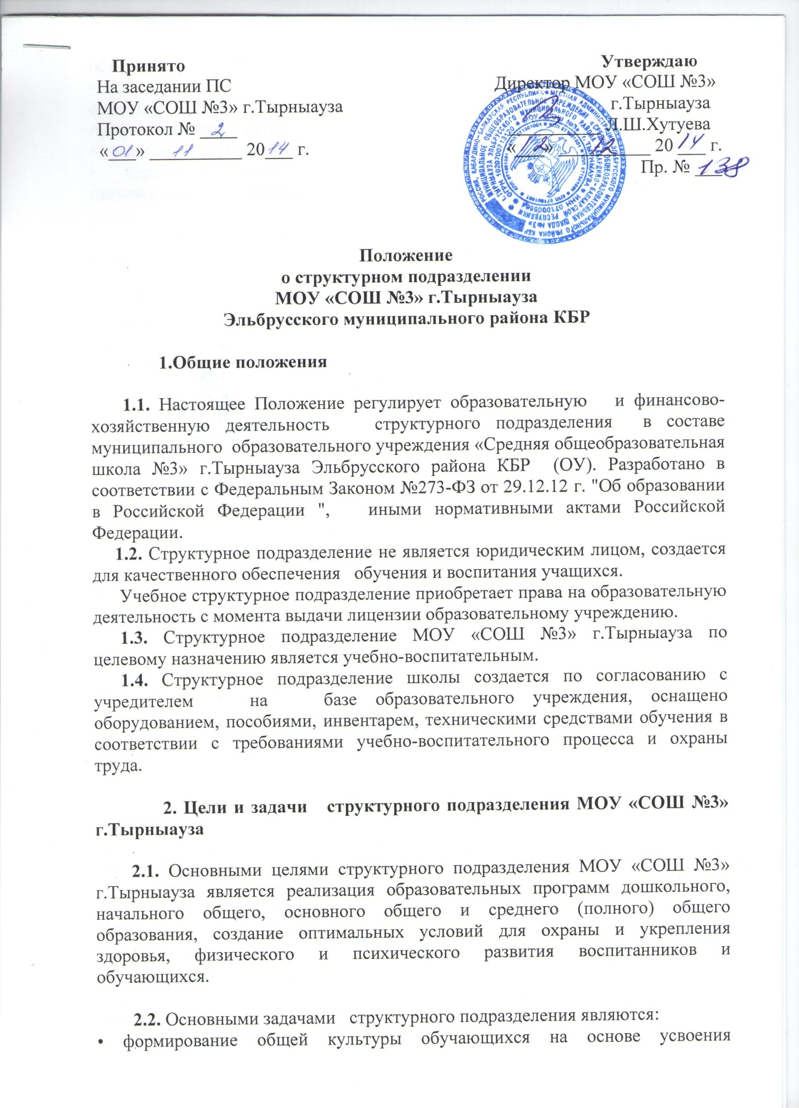

профессиональных образовательных программ выпускниками;
• адаптация обучающихся к жизни в обществе;
• воспитание у обучающихся гражданственности, трудолюбия, уважения к правам и свободам человека, любви к окружающей природе, Родине, семье.

3. Организационные требования к структурному подразделению МОУ «СОШ№3» г.Тырныауза
3.1. При создании структурного подразделения МОУ «СОШ №3» г.Тырныауза руководствуется следующими организационными требованиями:
- структурное подразделение школы должно иметь необходимую учебно-материальную базу для организации учебно-воспитательной деятельности;
- структурное подразделение организует свою деятельность в соответствии с действующим законодательством Российской Федерации, нормативными актами в области образования, уставом образовательного учреждения и настоящим Положением.
3.2. Оборудование и оснащение структурного подразделения, организация рабочих мест в нем производится в строгом соответствии с требованиями действующих стандартов, правил, норм и инструкций по безопасным приемам работы, охране труда и производственной санитарии.

4. Образовательная деятельность структурного подразделения МОУ «СОШ №3» г.Тырныауза
4.1. Дошкольное образование 1,5 – 7 лет. Организация образовательной деятельности дошкольного образования осуществляется на основе образовательных программ дошкольного обучения и воспитания, рекомендованных Министерством Образования Российской Федерации.
4.2. Начальное общее образование (нормативный срок освоения 4 года), 1-4-й класс: развиваются способности детей, вырабатываются навыки чтения, письма и счета, привычка к систематическому труду. Обучающиеся овладевают основными умениями и навыками учебной деятельности, элементами теоретического мышления, навыками самоконтроля учебных действий, культурой поведения и речи, основами личной гигиены и здорового образа жизни. Начальное общее образование является базой для получения основного общего образования.
4.3. Основное общее образование (нормативный срок освоения 5 лет), 5-9-й класс: обеспечивает освоение обучающимися общеобразовательных программ основного общего образования, формирует представление обучающихся о природе, обществе, человеке, соответствующие современному уровню знаний. На этом этапе начинается дифференциация содержания образования. В дополнение к обязательным предметам, определенным федеральным и региональным стандартом, могут вводится новые учебные предметы, факультативные курсы, различные формы внешкольных занятий, а также предметы по выбору, направленные на более полное развитие способностей обучающихся, организуется обучение различным предметам по разноуровневым программам, классы с углубленным изучением предметов, предпрофильная подготовка. Основное общее образование служит базой для получения среднего общего образования.
4.4. Среднее общее образование (нормативный срок освоения 2 года), 10-11-й класс: является завершающим этапом общеобразовательной подготовки, обеспечивающим освоение обучающимися общеобразовательных программ среднего общего образования, развитие устойчивых познавательных интересов и творческих способностей обучающихся, формирование навыков самостоятельной учебной деятельности. В дополнение к обязательным, вводятся предметы по выбору самих обучающихся, направленные на реализацию интересов, способностей и возможностей личности.
Исходя из запросов обучающихся и их родителей (законных представителей), при наличии соответствующих условий в МОУ «СОШ №3» г.Тырныауза может быть введено обучение по различным профилям и направлениям.
4.5. Организация образовательного процесса в структурном подразделении МОУ «СОШ №3» г.Тырныауза регламентируется учебным планом и расписаниями занятий, разработанными и утвержденными ОУ.
4.6. Руководство и контроль за выполнением учебных планов и программ осуществляет администрация МОУ «СОШ №3» г.Тырныауза.
4.7. Организация образовательного процесса, режим функционирования структурного подразделения, аттестация обучающихся, продолжительность и форма обучения определяются Порядком организации и осуществления образовательной деятельности по основным общеобразовательным программам и Уставом МОУ «СОШ №3» г.Тырныауза.

5.Организационная структура МОУ «СОШ №3» г.Тырныауза

Исходя из целей, принципов построения и стратегии развития организационная структура управления школой построена по линейно - функциональному типу с элементами матричной, в которой функционируют следующие уровни:
• Директор – главное административное лицо, воплощающее единоначалие и несущее персональную ответственность за все, что делается в образовательном учреждении всеми субъектами управления. На этом же уровне модели находятся высшие органы коллегиального и общественного управления, имеющие тот или иной правовой статус: педагогический совет, попечительский совет, Совет школы и Совет старшеклассников. Субъекты управления этого уровня обеспечивают единство управляющей системы в целом, определяют стратегическое направление развития ОУ, всех его подразделений.
• Заместители директора ОУ. Входящие в сферу влияния каждого из членов администрации. Каждый член администрации интегрирует определенное направление или подразделение учебно-воспитательной системы согласно своему административному статусу или общественной роли. Этот уровень выступает звеном опосредованного руководства директора образовательной системой. Главная их функция - согласование деятельности всех участников процесса в соответствии с заданными целями, программой и ожидаемыми результатами, т.е. добиваться тактического воплощения стратегических задач и прогнозов.
• Методические объединения. Управление на данном уровне осуществляется руководителями методических объединений. Взаимодействие субъектов управления этого уровня осуществляется через специализацию функций при их одновременной интеграции. Руководство на этом уровне основано преимущественно на личных контактах, осуществляется с учетом индивидуальных особенностей.
• Библиотека является структурным подразделением, участвующим в учебно-воспитательном процессе в целях обеспечения права участников образовательного процесса на бесплатное пользование библиотечно-информационными ресурсами. Цели школьной библиотеки соотносятся с целями школы: формирование общей культуры личности обучающихся на основе усвоения обязательного минимума содержания общеобразовательных программ, их адаптация к жизни в обществе, создание основы для осознанного выбора и последующего освоения профессиональных образовательных программ.
• Учащиеся, родители и учителя. Развитие самоуправления на данном уровне обеспечивает реализацию принципа демократизации. Участие детей в управляющей системе формирует их организаторские способности и деловые качества.
В структурных связях принципиальным является единство управления – соуправления – самоуправления. В школе разработаны функциональные обязанности для управленцев каждого уровня управления, что обеспечивает четкость и слаженность в управлении развитием МОУ «СОШ №3» г.Тырныауза, избавляет перекладывания ответственности с одного должностного лица на другое.
Административные обязанности распределены согласно Уставу, штатного расписания. Грамотное распределение функциональных обязанностей обеспечивает автономное управление каждого структурного подразделения, определяет персональную ответственность руководителей подразделений за результаты труда.

6. Финансово-хозяйственная деятельность структурного подразделения МОУ «СОШ №3» г.Тырныауза

6.1. Штатная структура подразделения МОУ «СОШ №3» г.Тырныауза утверждается руководителем учреждения.
6.2. Структурное подразделение МОУ «СОШ №3» г.Тырныауза не имеет собственную смету доходов и расходов, текущие расходы планируются в смете образовательного учреждения и оплачиваются из соответствующего бюджета.
6.3. Структурное подразделение МОУ «СОШ №3» г.Тырныауза финансируется за счет бюджетных средств, в рамках финансирования школы.
6.4. Управление структурным подразделением осуществляется заместителями директора по учебно-воспитательной работе, назначаемыми руководителем образовательного учреждения приказом по школе. Они несут ответственность за выполнение задач, возложенных на структурное подразделение, плановую и трудовую дисциплину в структурном подразделении в соответствии с правами и обязанностями обучающихся и работников, определяемыми Трудовым кодексом Российской Федерации.
6.5. Прекращение деятельности структурного подразделения МОУ «СОШ №3» г.Тырныауза путем ликвидации или реорганизации производится на основании приказа директора образовательного учреждения по согласованию с учредителем или по решению суда в случаях, предусмотренных действующим законодательством.

7. Имущество, финансирование и учёт

7.1.Имущество, используемое структурным подразделением, учитывается на балансе МОУ «СОШ №3» г.Тырныауза.
7.2.Земельные участки закрепляются за МОУ «СОШ №3» г.Тырныауза в порядке, установленном законодательством Российской Федерации.
7.3. Работники структурного подразделения МОУ «СОШ №3» г.Тырныауза обязаны принимать меры к сохранности и бережному использованию имущества в соответствии с его назначением.
7.4.Финансирование структурного подразделения осуществляется за счёт средств сметы школы.

8. Создание, реорганизация и упразднение структурного подразделения

Структурное подразделение МОУ «СОШ №3» г.Тырныауза создаётся, реорганизуется и упраздняется по решению органа местного самоуправления в соответствии с законодательством Российской Федерации.

